EMBARGO: Bitte beachten Sie das Presseembargo bis 31. August 2016

udoq ist die erste universelle Dockingstation für Mobilgeräte jeder Marke und jeder Generation

udoq ist mit Mobilgeräten sämtlicher Hersteller und Generationen kompatibel
- udoq macht Schluss mit der Kabel- und Adaptersuche
- Hochwertiges Design “Made in Germany”, weltweit patentiert

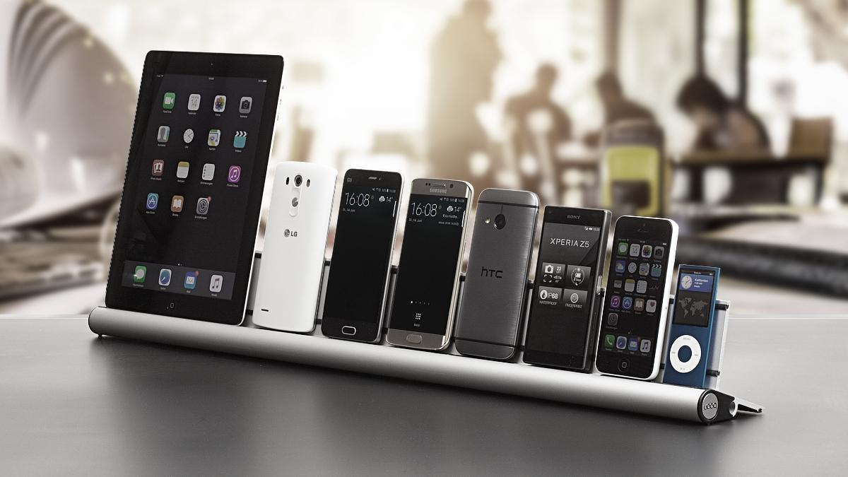

Konzept

udoq ist patentiert* und weltweit die einzige Dockingstation, die an die Bedürfnisse ihrer Nutzer angepasst werden kann. Dank ihrer beweglichen und austauschbaren Ladekabel können verschiedenste Mobilgeräte nebeneinander aufgereiht, geladen und bedient werden. Durch unterschiedlich lange udoqs (erhältlich in 250mm, 400mm, 550mm und 700mm) und entsprechendes Verschieben oder Austauschen der Ladekabel, kann ein udoq beliebig viele Mobilgeräte jeder Marke und jeder Generation aufnehmen.

Produkt

Je nach Anzahl und Größe der Mobilgeräte können beliebig viele unterschiedliche Ladekabel in das udoq-Profil eingeführt werden. Auf der udoq-Webseite kann der Nutzer mithilfe eines Konfigurators sein udoq auch individuell zusammenstellen. udoq wird ab Oktober 2016 im Online-Shop und Fachhandel erhältlich sein. udoq ist ein Plug & Play-Produkt: Die vier gängigsten Ladestecker (Apple Lightning, Apple 30-pin, Micro-USB und USB-C) sind bereits in die udoq-Schiene eingeschoben. Art und Anzahl der Ladestecker können beliebig erweitert werden.

Vision

Das persönliche Bedürfnis, Ordnung in das eigene Chaos an Ladekabeln und Netzteilen für sämtliche Mobilgeräte zu bringen, war Auslöser für die Entwicklung von udoq. Zudem trägt udoq dazu bei, unnötigen Elektroschrott zu vermeiden, da udoq auch in Zukunft kompatibel zu allen Mobilgeräten sämtlicher Hersteller bleiben wird.
Über Gründer Marcus Kuchler

udoq (www.udoq.com) wurde in den letzten drei Jahren von Marcus Kuchler erfunden, entwickelt und gestaltet. Seit 1990 entwickelt und gestaltet Dipl. Des. Marcus Kuchler mit seiner Design-Firma marwin Produkte und berät führende internationale Unternehmen bei der Entwicklung und Gestaltung ihrer Marken und Innovationen. Designer und Ingenieure mit unterschiedlichsten Spezialisierungen betreuen rund einhundert Projekte aus verschiedensten Branchen und technischen Disziplinen. Die Idee zu udoq entstand 2012 und wird seitdem von Marcus Kuchler und seinem Team umgesetzt. udoq hat seinen Sitz in München.

* Patentanmeldungen (Stand 20.06.2016):
EU-PATENT (PCT), angemeldet am 03.02.2016 mit Nr. 2776898 - Status: Erteilt
US-PATENT, angemeldet am 03.01.2016 mit Nr. 14356758 - Status: Erteilt
JAPAN-PATENT, angemeldet am 19.02.2016 mit Nr. 2014-540496 - Status: Erteilt
CHINA-PATENT, angemeldet am 10.09.2014 mit Nr. 201280066666.6 - Status: im Erteilungsprozess

Hochaufgelöstes Bildmaterial und weiteres Pressematerial finden Sie auf der udoq-Website und unter diesem Link: http://bit.ly/Udoq-Presse

Pressekontakt: Joschka Rugo I press@udoq.com I +49.30.27595973.14

